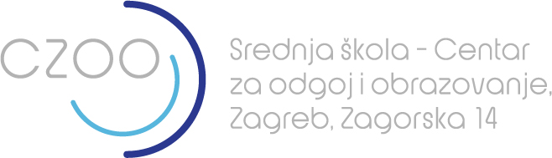

POZIV OSNOVNIM ŠKOLAMA NA

INFORMIRANJE O POSTUPKU UPISA U SREDNJU ŠKOLU UČENIKA S TEŠKOĆAMA U RAZVOJU

u četvrtak 19. svibnja 2016. u 14 sati
u prostorijama SREDNJE ŠKOLE – CENTAR ZA ODGOJ I OBRAZOVANJE, Zagreb, Zagorska14,
SADRŽAJ INFORMIRANJA:
Informacije o e-upisima učenika s teškoćama u razvoju u srednju školu u suradnji s Ministarstvom znanosti, obrazovanja i sporta i Gradskim uredom za obrazovanje, kulturu i sport
(potrebna dokumentacija, način prijave u Ured i prijave u aplikaciju)

Informiranje ima cilj olakšati proceduru e-upisa roditeljima učenika s teškoćama u razvoju, neovisno o tome koju srednju školu namjeravaju upisati. Postoji mogućnost izravnog ulaska u aplikaciju za zainteresirane roditelje, ukoliko donesu sa sobom korisničke podatke učenika (korisničko ime, lozinku i pin).
Za sva ostala pitanja, molimo obratite se na kontakte škole: info@ss-czoio.hr ; 091/3643-210 ili 01/3643-838

Molimo Vas da ovu informaciju proslijedite zainteresiranim roditeljima.

